УДК ХХХ.УУУ

**Программно-аппаратный комплекс конкурентного анализа производителей авиационной техники**

**Бабенко Е.А.1*, Клёнов Е.А.2\***

*1Бабенко Екатерина Алексеевна, Московский авиационный институт (национальный исследовательский университет), МАИ, Волоколомское шоссе, 4, Москва, А-80, ГСП-3, 125993, Россия*

*2Клёнов Евгений Александрович, Московский авиационный институт (национальный исследовательский университет), МАИ, Волоколомское шоссе, 4, Москва, А-80, ГСП-3, 125993, Россия*

*\*e-mail: dewdroping@gmail.com*

*\*\*e-mail: eaklenov@gmail.com*

**Аннотация**

В работе излагается методика конкурентного анализа производителей авиационной техники, а также предлагается средство решения данной задачи – программно-аппаратный комплекс (ПАК) «Competition», в основе которого лежит принцип математического моделирования анализируемого сегмента рынка и прогнозирования основных этапов его развития. В рамках построения модели используется модификация классической модели М. Портера. Для определения взаимодействий между участниками рынка используется аппарат теории игр.

**Ключевые слова**

конкурентный анализ, ПАК «Competition», модифицированная модель М. Портера

1. **Введение в теорию конкуренции**

В современном мире понятие конкуренции занимает одну из центральных позиций, являясь важнейшей состав-ляющей научного прогресса, передовая граница которого состоит из компаний-представителей высокотехнологичного бизнеса. Конкуренция определяется как процесс, в ходе которого фирмы соперничают; это состязание между производителями (продавцами) товаров, а в общем случае – между любыми рыночными субъектами; борьба за рынки сбыта товаров с целью получения более высоких доходов, прибыли, других выгод. Первые идеи для понимания основных принципов конкуренции и конкурентной борьбы сформулировал А. Смит [5]. Также, он заключил, что конкуренция выступает важнейшим механизмом обеспечения эффективности, пропорциональности и динамичности рыночной экономики. Дальнейшее развитие теории конкуренции дал Майкл Портер, описав в своих работах [3][6] методику для анализа отраслей и выработки стратегии бизнеса. Он определил конкуренцию в отрасли как взаимодействие пяти основных сил:

* основные игроки;
* поставщики товаров и услуг, взаимодействующие с основными игроками;
* покупатели;
* новые участники рынка;
* продукты-заменители (субституты).

Соперничество среди основных игроков часто сводится к стремлению всеми средствами добиваться выгодного положения, используя различные тактики, в частности агрессивное ценообразование и продвижение продуктов, сражения за потребителей или за каналы дистрибуции, повышение качества обслуживания. Новые игроки привносят на рынок новые производственные мощности, а также другие значительные ресурсы. Новые товары или услуги ограничивают потенциал отрасли, устанавливая верхнюю границу цен. Поставщики могут оказывать давление при заключении сделки на участников в отрасли, увеличивая цены или снижая качество предлагаемых торов или услуг. При отсутствии субститутов рыночная власть поставщиков возрастает: у покупателей просто мало возможностей для выбора. Покупатели могут оказывать давление на цены, требуя высшего качества товаров или услуг и большего сервиса, заставляя производителей конкурировать друг с другом.

Серьезный вклад в развитие теории конкуренции вносят А.М. Бранденбургер и Б. Дж. Нейлбафф [7], предприняв попытку использовать математическую теорию игр для описания так называемой «со-конкуренции» субъектов экономики. Под со-конкуренцией они понимают процесс взаимодействия субъектов, при котором одновременно наблюдаются как процессы конкуренции, так и сотрудничества. Более того, к обычным категориям потребителей, поставщиков и конкурентов они относят комплементоров (участников рынка, потенциально увеличивающих конкурентоспособность товаров услуг представителя конкретного бизнеса).

Различают три основных вида конкуренции: совершенная конкуренция, монополия и олигополия. В данного исследования нас интересует последний вид – олигополия. Данный вид конкуренции характеризуется таким типом рынка, при котором в каждой отрасли хозяйства господствует не одна, а несколько фирм. Иными словами, в олиго-полистической отрасли производителей больше, чем в условиях монополии, но значительно меньше, чем в условиях совершенной конкуренции. Как правило, насчитывается от трех и более участников. Контроль над ценой очень высокий, высокие входные барьеры в отрасль, значительная неценовая конкуренция.

1. **Первая модификация классической модели М. Портера:**

**комплементоры**

На основании рассмотренных трудов нами была произведена модификация классической модели М. Портера путем включения в нее шестой силы – комплементоров. К такому решению нас подтолкнула динамика развития информационного общества, а именно СМИ (в том числе интернет-издания), блогосферы, социальных сетей и пр. Как оказалось, порой малейшее упоминание известного бренда или продукта в информационном поле (на просторах интернета или в СМИ) оказывает значительное влияние на его рыночное положение. Таким образом, комплементоры приобретают особый вес и обязаны быть включены в классическую модель.

Перейдем к описанию математической модели конкуренции с учетом первой модификации (рис. 1). Задаются общие параметры игры. Вначале определяются функции спроса и предложения на рынке. Доходы основных участников рынка зависят от стоимости услуг, объема производства, дополнительных затрат. Затем исследуется состояние равновесия данной модели – максимум целевой функции при учете действий других игроков. Находим оптимальные значения параметров модели для формирования рекомендаций по выбору конкурентной стратегии фирмы

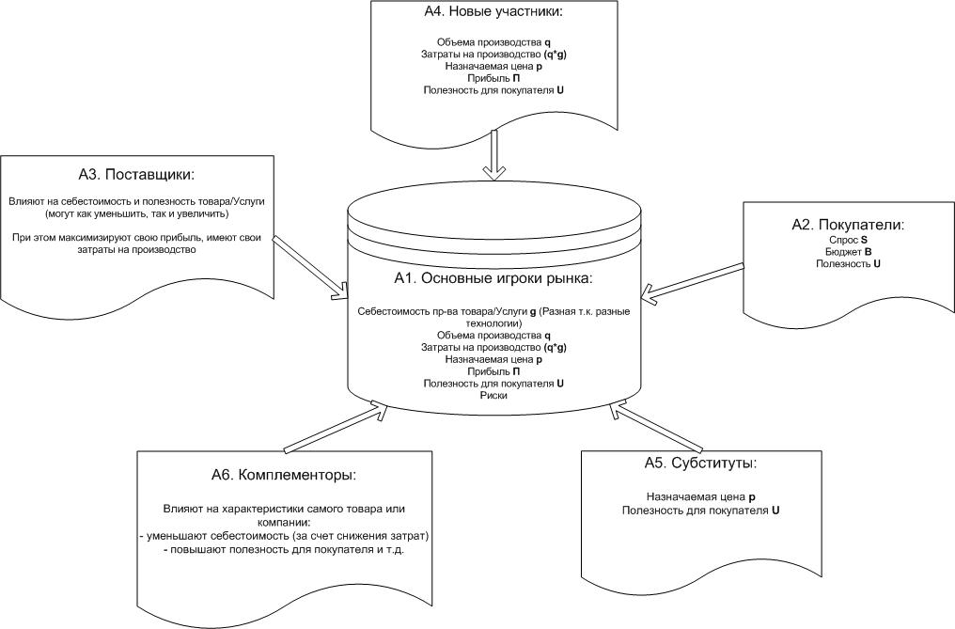

**Рисунок 1**

1. **Вторая модификация классической модели М. Портера: глобальная конкуренция**

Конкуренция в секторе высокотехнологичного бизнеса является сложной системой (множество участников или агентов с разными интересами), описываемой множеством параметров, индикаторов, внешних факторов; поэтому сложно построить ясную ментальную модель системы в целом. При этом в разрабатываемой бизнес-модели учитывается, что среди поставщиков (а также покупателей, новых участников рынка и субститутов) тоже может иметь место конкуренция, что говорит о самоподобии элементов рынка и дает возможность перейти к модели глобальной конкуренции [1]. Элементами сложной системы при её моделировании являются отдельные агенты, соответствующие каждой из рассматриваемых подсистем. Таким образом, структура сложная система представляет собой многоуровневый фрактальный нагруженный граф, вершинами которого являются элементы системы, а ребрами – взаимосвязи между ними (рис. 2). Ресурсами, перемещаемыми во времени по ребрам, являются финансовые средства, комплектующие при производстве продуктов и т.д.

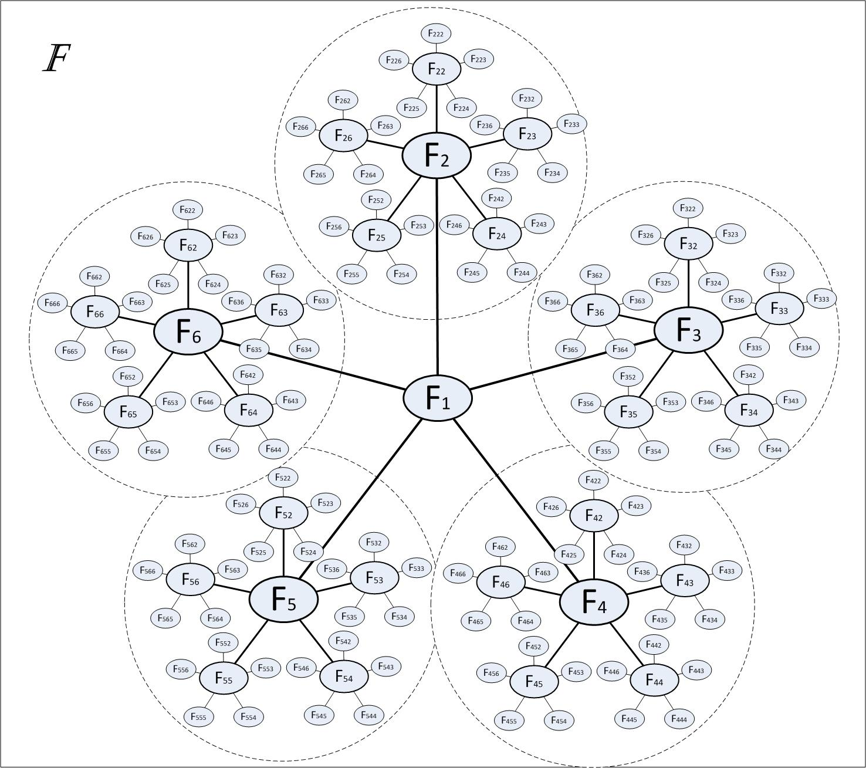

**Рисунок 2**

Именно такое представление рынка высокотехнологичного бизнеса позволяет компаниям анализировать ситуацию на рынке во всей полноте и с учетом максимального количества взаимосвязей, что в свою очередь обеспечивает выработку оптимальной стратегии развития.

**4. Концептуальная схема конкурентного анализа высокотехнологичного бизнеса**

Рассмотрим этапы разработки продукта высокотехнологичного бизнеса, учитывая их взаимосвязь с построенными ранее моделями:

* научно-технический: определение характеристик, подбор комплектующих, выбор поставщиков;
* технологический: достижение договоренности с поставщиками, получение прототипа продукта;
* экономический: выбор наилучшей стратегии, выбор агентов для сотрудничества (компромиссная игра), влияние на комплементоров, продвижение продукта, улучшение и модификация продукта

Для развернутого представления процесса конкурентного анализа на каждом этапе жизненного продукта была построена концептуальная схема, представленная на рисунке 3.

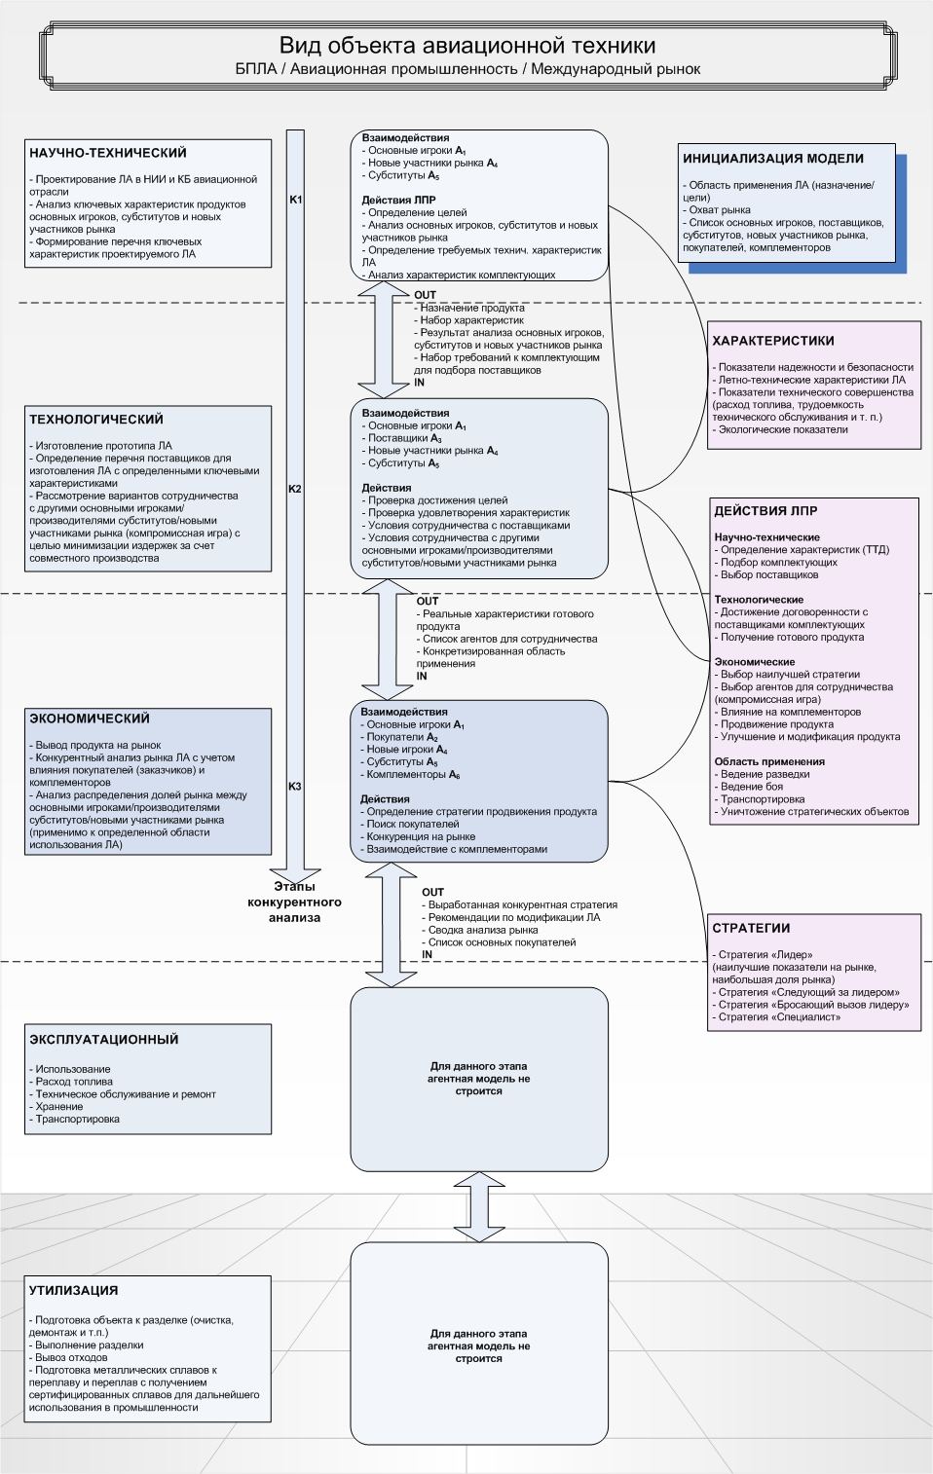

**Рисунок 3**

**5. Использование аппарата теории игр для исследования конкуренции**

Чаще всего методы теории игр находят применение в экономике, реже в других общественных науках — социологии, политологии. Крайне важное значение она имеет для искусственного интеллекта и кибернетики, особенно с проявлением интереса к интеллектуальным агентам. Для нашего исследования примечательна модель олигополии Курно: на рынке действует фиксированное число N>1 компаний, выпускающих экономическое благо одного наименования; вход на рынок новых компаний и выход из него отсутствуют; компании обладают рыночной властью. Согласно гипотезе Курно, игрок, максимизирующий свою прибыль, не предполагает реакции конкурента. В этом случае процесс перехода в состояние равновесия по модели дуополии Курно можно рассматривать как бесконечную многошаговую динамическую игру: сначала производитель В2 определяет свой оптимальный выпуск при заданном выпуске производителя В1, на следующем шаге производитель В1 дает свой оптимальный ответ на предыдущий ход конкурента, и т.д. Как показано в ряде работ [8] по теории игр, вне зависимости от начальных условий, выпуски будут стремиться к равновесным значениям.

Анализ тенденций развития мировой индустрии показывает, что основные производители всё чаще стремятся к созданию альянсов. В этом случае целесообразно применить теорию компромиссных игр, которая дает возможность построить такую теоретическую модель, в рамках которой игроки могут координировать свои действия друг с другом. В таком случае для каждого агента на рынке строятся две функции:

* функция преимуществ (ФП), описывающая достижение фундаментальной цели, например, завоевание лидерства на рынке, увеличение прибыли, без учета цены её достижения и не учитывающая риски;
* функция риска (ФР), минимизирующая издержки при достижении фундаментальной цели

На каждом шаге при принятии решений агентом вычисляется, будет ли выгоднее стремиться к достижению намеченной цели без сотрудничества с другими агентами или вступить с кем-то из них в содружество. Каждый агент обладает упорядоченным по приоритету списком возможных действий. Возможное действие зависит от действий, которые предпринимают другие участники.

**6. Программно-вычислительный комплекс «Competition»**

В основе ПВК Competition лежит шаблон проектирования MVC, разделяющий ПО на следующие компоненты: база данных (на основе СУБД MySQL) и набор функций, обеспечивающих связь с ней, формы ввода-вывода данных (HTML5, CSS3, JavaScript, jQuery, AJAX), а также вычислительный модуль (PHP/Python). Используемые технологии обеспечивают кроссбраузерность приложения, а построение форм пользовательского интерфейса (GUI) поддерживают возможность глобальной и гибкой настройки выводимых информационных блоков. Результат работы вычислительного модуля дает прогноз положения фирм-конкурентов в исследуемой области, сравнение основных параметров производства конкурирующих компаний, а также рекомендации для лиц, принимающих решения (ЛПР) при выборе конкурентной стратегии компании высокотехнологичного бизнеса.

**7. Структура ПВК «Competition»**

Работа с приложением представлена в трех режимах: моделирование, анализ и прогнозирование. На этапе мо-делирования будет строиться взаимоотношение агентов, задаваться параметры и пр. На этапе анализа будет рассматриваться первичная обработка данных, полученных на первом этапе. Прогнозирование будет формировать предложения для ЛПР. Основные возможности представлены на рисунке 4.

**8. Формы ввода данных пользователем (моделирование)**

Формы ввода данных (рис. 5)можно подразделить на основной блок, блок конструирования модели блок редактирования характеристик и связей агента. В состав основного блока входит работа с моделью, настройки рынка, работа с агентами, формат вывода. При клике на агента в блоке конструирования модели, вызывается блок редактирования характеристик и связей агента.

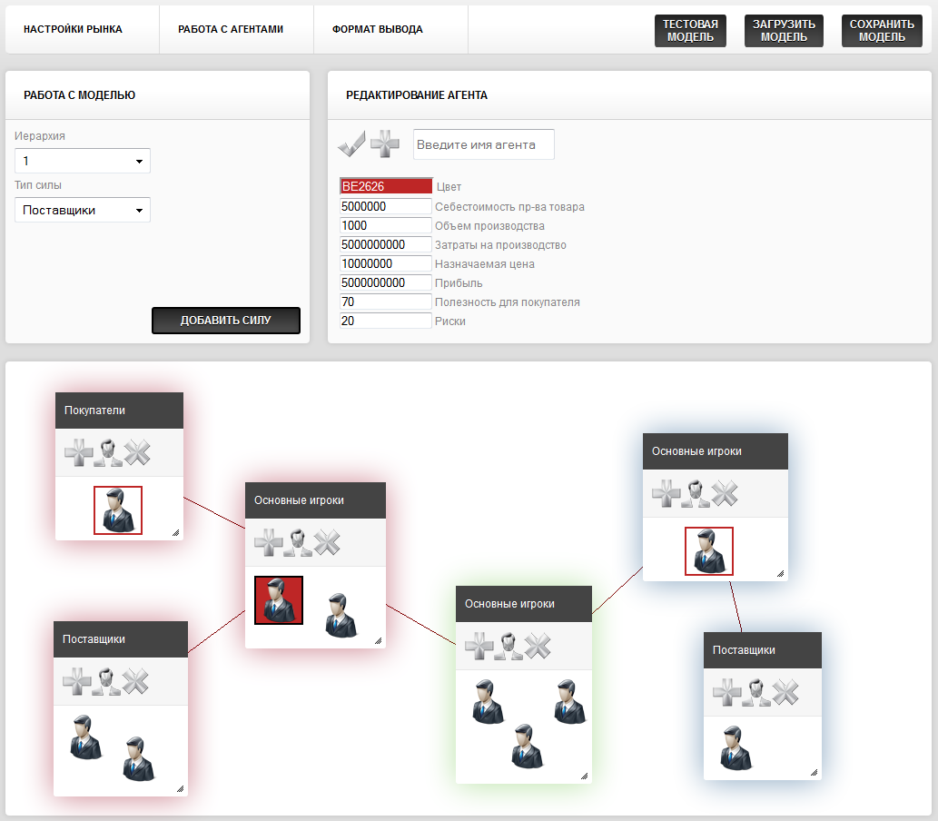

**Рисунок 4**

**9. Диаграммы и графики для представления данных (анализ)**

На этапе представления данных создается уникальное пространство – страница с графиками, диаграммами и схемами, набор и расположение которых определяется самим пользователем в режиме реального времени (см. рис. 6). Таким образом, аналитик сможет организовывать свою работу наиболее удобным образом. Набор графиков, диаграмм и схем представлен гистограммами, круговые и линейные диаграммами, точечные и пузырьковые диаграммами, диаграммами с областями, пирамидальные диаграммами. Также предусмотрено упрощенное представление данных через сравнительные таблицы. Существует вариант представления продукта в виде тепловой карты, выделяющая сильные (отмечено зеленым) и слабые (отмечено красным) его стороны.

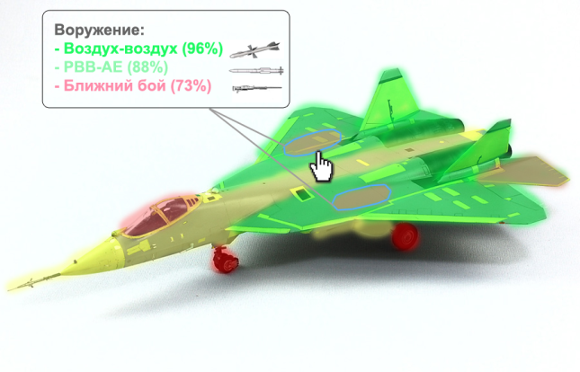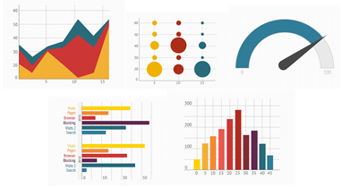

**Рисунок 5**

**10. Описание формы вывода результатов (прогнозирование)**

Форма вывода результатов разбита на две большие части: рекомендации организации и конкурентный анализ ситуации в сегменте рынка. Рекомендации организации содержат в себе предложения по: выбору стратегии, выбору поставщиков, выбору покупателей, изменению назначаемой цены, изменению объема производства.

Конкурентный анализ ситуации в сегменте рынка дает общую оценку состояния рынка с учетом всех его игроков и возможен в виде графика прибылей игроко или распределение долей рынка по игрокам (диаграмма-торт/Гант). Таким образом, лицо, проводящее конкурентный анализ получает полную и подробную информацию о ситуации в сегменте рынка, сравнительную таблицу характеристик конкурентов, рекомендации, относительно выбора стратегии и принимаемых решениях.

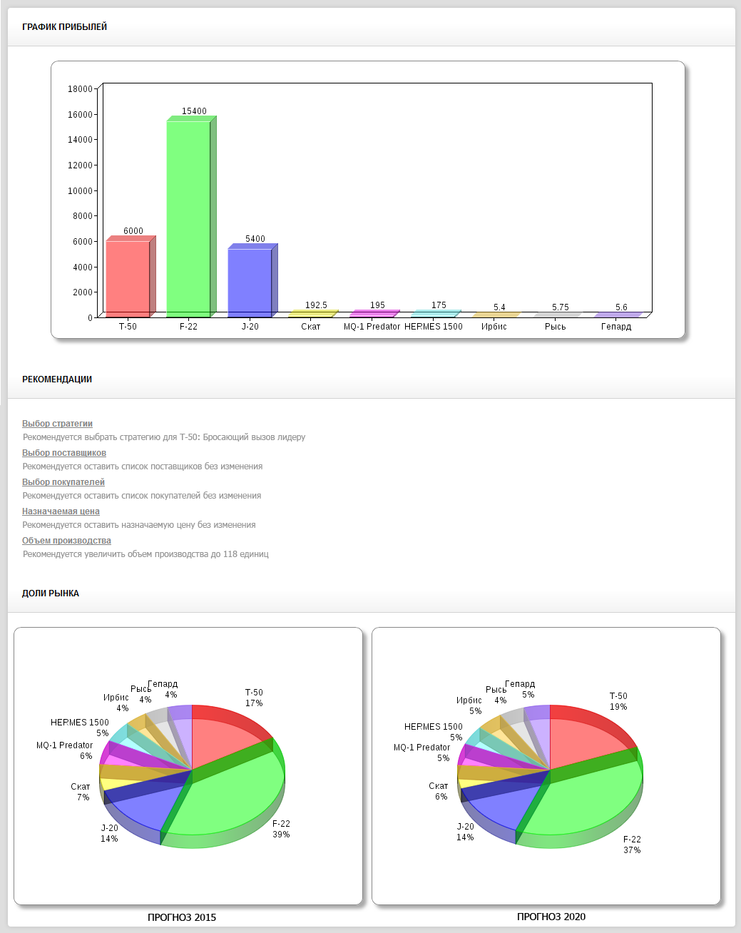

**Рисунок 6**

**11. Заключение**

фывыфв

**Библиографический список**